1. **Proceso: Administración de Reclamos**
   1. **Ficha de Proceso**

|  |  |  |  |
| --- | --- | --- | --- |
| **Número o código**  **de proceso** | PROC-005 | **Proceso** | Administración de Reclamos |
|  |  | **Responsable** | Sistema |
| **Objetivo / Propósito** | Administrar los reclamos de los pasajeros , más que todo para prevenir inconvenientes o actos no deseados con el conductor del automóvil. |  |  |
| **Frecuencia** | Este proceso se realiza cada vez que se realiza un nuevo viaje. |  |  |

|  |  |  |  |
| --- | --- | --- | --- |
| **Identificador** | **Actividad** | **Datos de Entrada** | **Datos de Salida** |
| 1 | Verificar Reclamo | Reclamo del usuario | Reclamo del usuario verificado |
| 2 | Verificar Usuarios del viaje del reclamo | Reclamo del usuario verificado | Notificaciones a los usuarios |
| 3 | Recibir notificación del reclamo | Notificación de reclamo | --------- |
| 4 | Se contabiliza los votos | Respuestas de usuarios | --------- |

* 1. **Diagrama del Proceso**

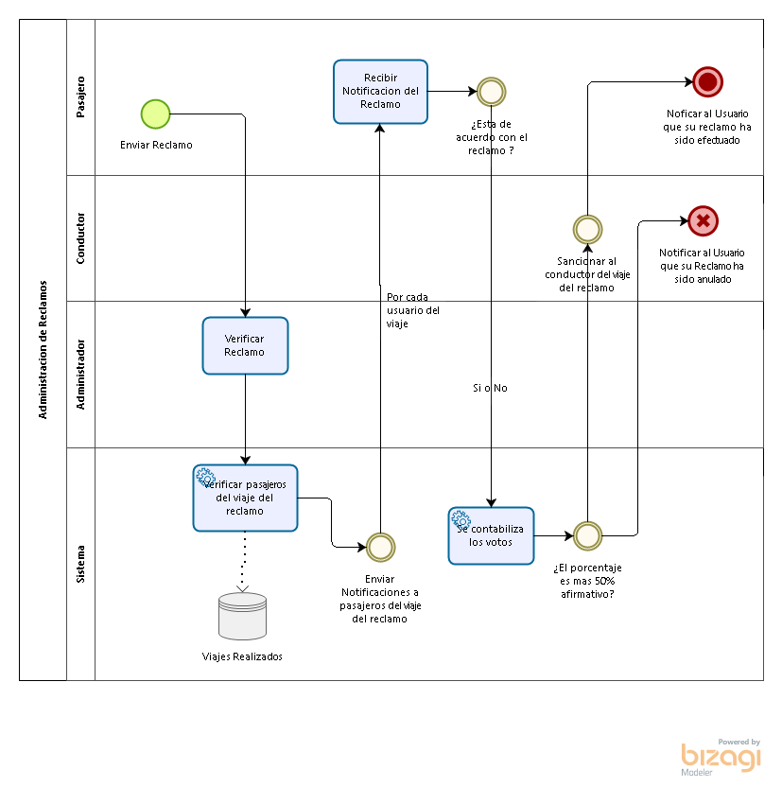

* 1. **Descripción de Actividades**

|  |  |  |  |  |
| --- | --- | --- | --- | --- |
| **ID** | **Actividad** | **Descripción** | **Rol** | **Tipo** |
| 1 | Verificar Reclamo | Verificar que el reclamo está correctamente hecho , y no hay incongruencias revisando de forma levemente. | Administrador | Manual |
| 2 | Verificar Usuarios del viaje del reclamo | Verificar que pasajeros estaban presentes en el viaje para poder indicar si el reclamo fue correcto. | Sistema | Automático |
| 3 | Recibir notificación del reclamo | Recibir la notificación del reclamo hecho por otra persona , para poder verificar si el reclamo está bien pedido o solo es una falacia. | Usuario | Automático |
| 4 | Se contabiliza los votos | Se suma los votos y verifica si es necesario sancionar o no al conductor. | Sistema | Automático |